**营运部发(2021)147号 签发人：李坚**

**关于勋章墙张贴内容、护胃专区、收银台陈列的通知**

**一、物料**

|  |  |  |  |
| --- | --- | --- | --- |
| **物料** | **图片** | **数量** | **备注** |
| **勋章墙**  **张贴内容** | **8910f5a200c0ff39887e5999eca37b4** | 1张 | 店长大会发放的 |
| **护胃专区** | f43b85ff642d682004777a0f00c80ee | 1张 |  |

1. **陈列**

**1.勋章墙张贴内容陈列【世间最容易的事是坚持，最难的事也是坚持】**

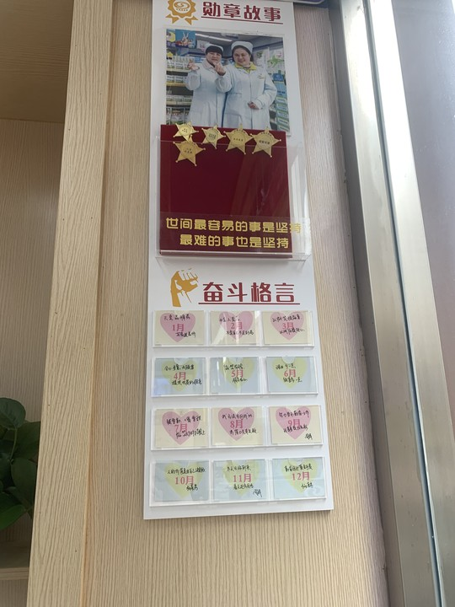

1. **Uv贴张贴在展示勋章的亚克力盒上，三分之一处，如图**
2. **如何张贴可以不起泡，随邮件发张贴视频步骤**
3. **护胃中心**

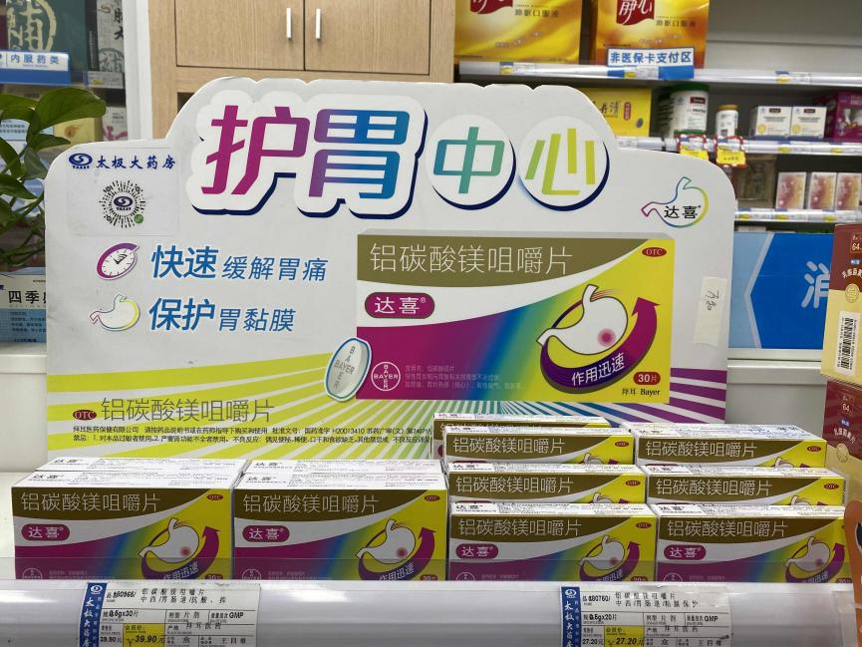

**1.25家门店配发【护胃中心】立牌**

**2.达喜两个规格各陈列2个面对应在护胃中心前，如图**

**25家门店明细**

|  |  |  |  |  |  |
| --- | --- | --- | --- | --- | --- |
| **护胃中心立牌配发25家门店明细** | | | | | |
| **序号** | **门店ID** | **门店名称** | **序号** | **门店ID** | **门店名称** |
| 1 | 571 | 民丰大道西段药店 | 14 | 107658 | 万和北路药店 |
| 2 | 750 | 成汉南路店 | 15 | 337 | 浆洗街药店 |
| 3 | 105910 | 紫薇东路药店 | 16 | 307 | 旗舰店 |
| 4 | 106485 | 元华二巷药店 | 17 | 349 | 人民中路店 |
| 5 | 598 | 水杉街药店 | 18 | 578 | 华油路药店 |
| 6 | 707 | 万科路药店 | 19 | 517 | 北东街店 |
| 7 | 753 | 合欢树街药店 | 20 | 752 | 聚萃街药店 |
| 8 | 103639 | 金马河路药店 | 21 | 106569 | 大悦路药店 |
| 9 | 101453 | 江安路药店 | 22 | 365 | 光华村街药店 |
| 10 | 727 | 黄苑东街药店 | 23 | 582 | 十二桥药店 |
| 11 | 105267 | 蜀汉路药店 | 24 | 357 | 清江东路药店 |
| 12 | 585 | 羊子山西路店 | 25 | 359 | 枣子巷药店 |
| 13 | 712 | 华泰路药店 |  |  |  |

1. **收银台夏季品种陈列【要随时保证收银台陈列丰满，无空位。商品销售后及时补充，营运部巡店或点检到收银太有空位，20元/一个空位】**

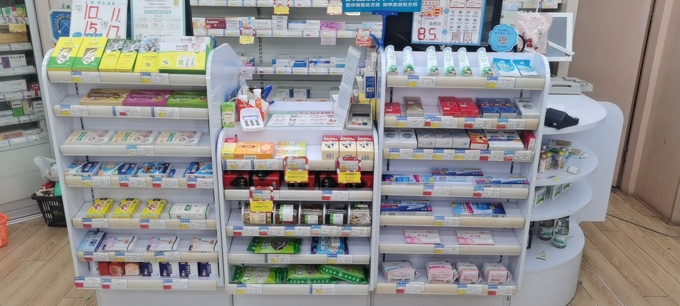

**1.收银台医疗器械首层，陈列夏季驱蚊品种，只陈列以下4个品种。**

**id：208324儿童护理型文不叮；**

**id：215842百肤邦植物手环卡通型 3g；**

**id：215844医用冷敷凝胶（驱蚊贴型）36贴；**

**id：204456医用冷敷凝胶（电热蚊香液）45ml*2**

1. **店外收纳篮陈列**

**【将中药品种恢复原陈列，收纳篮按照图片陈列，陈列必须丰满，如营运部巡店或点检陈列空缺/货品稀少，罚款50元】**

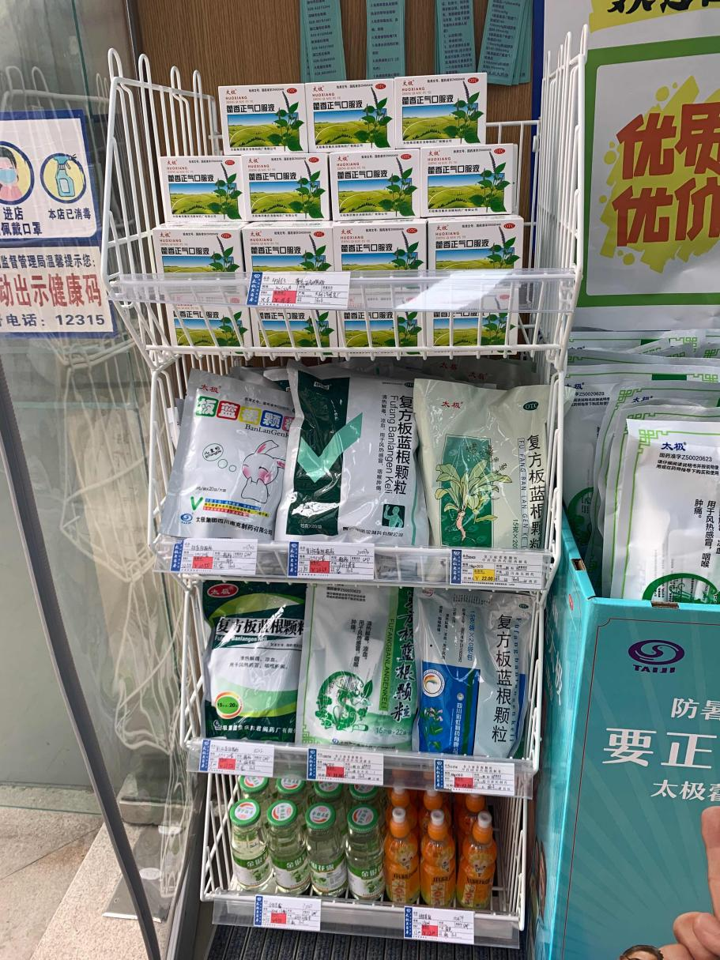

1. **首层：藿香**
2. **二、三层：夏季团购厂家的冲剂**
3. **四层：不同厂家的金银花露**

**店外形象是门店整体形象，收纳篮陈列每层必须丰满！！！**

**三、检核：**

**门店：**2021年**5月23日下午15点前**完成陈列，片区长要在**5月23日下午22点前**在药店管家核检，不发、迟发、少发，按20元/店收取成长基金。

**营运部：**于**5月23日下午23点**前在药店管家抽查。发现门店执行不到位，片区主管未检核的，片区主管罚款50元，门店罚款50元.

**复检**：片区主管现场巡店及药店管家检核。

营运部

2021年5月21日

主题词：勋章墙张贴内容、护胃中心 营运部2021年5月11日印发

打印：张艳 核对：谭莉杨